14. ročník
POSLEDNÍ ROČNÍK
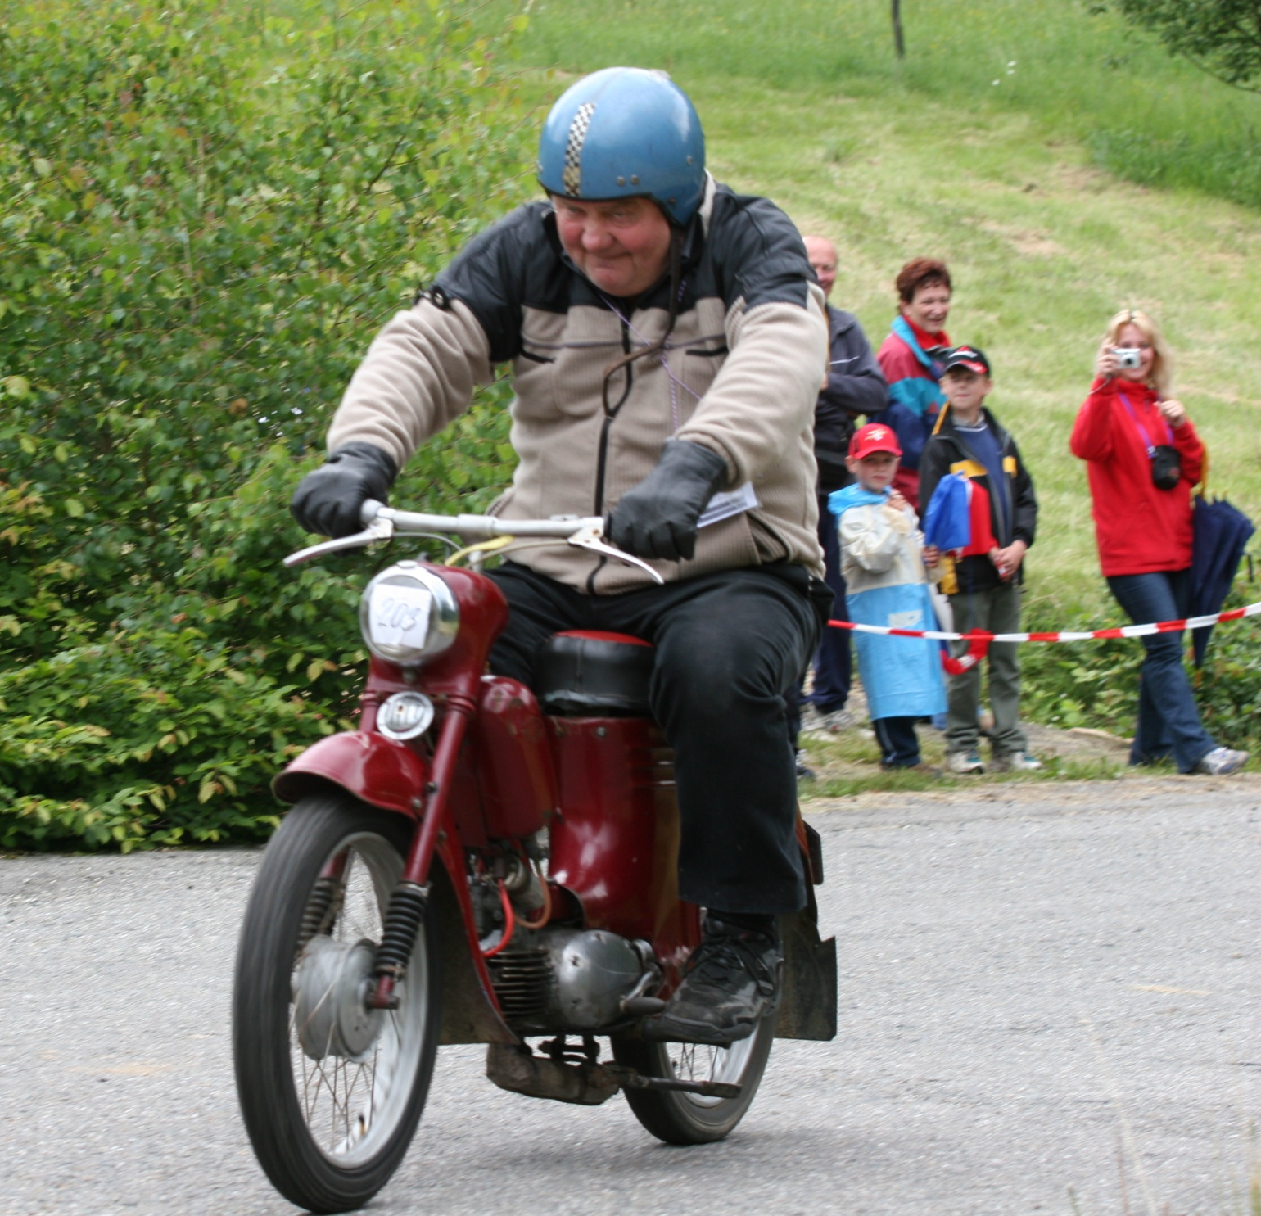

Kdy: 27. června 2015

Kde: na Vančici v Kašavě (u vysílače)

Program: 09:00 – 10:30 technická přejímka
12:00 – start prvního jezdce

Kategorie: jízdní kola
šlapadla (Babeta, Stadion, Jawetta, aj)
minibike do 3 kW
minibike nad 3 kW
Jawa 550, 555
Jawa 05, 20, 21, 23 – bez úprav
Jawa 05, 20, 21, 23 – upravená
Simson
junior do 10 let

Přihlášky: Jakuba Pavel - MOTOSERVIS
tel./fax: 577 467 443
uzávěrka 25 .června 2015 do 17,00
POZOR - po uzávěrce se nelze přihlásit!

Bližší informace na adrese www.motoservis-jakuba.cz

Občerstvení zajištěno.

Srdečně zvou pořadatelé

